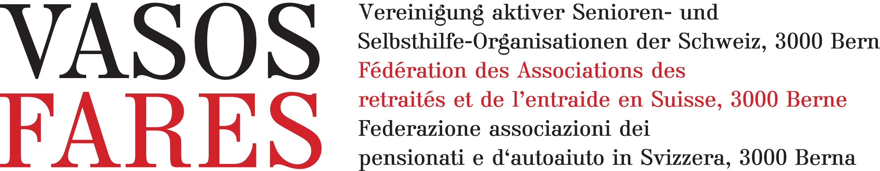

Resolution

Das Klima fragt nicht nach dem Alter, sondern nach Taten zur Bekämpfung der Klimaerwärmung!

Mehr Klimapolitik für alle, auch für ältere Generationen

Alle, ob jung oder alt brauchen endlich einen Klimaschutz, der seinen Namen verdient und den Anforderungen genügt, die gefährlich ansteigende Klimaerwärmung zu stoppen und so die Gesundheit der Menschen auf diesem Planeten tatsächlich zu schützen vermag. Damit wollen wir den Erhalt der natürlichen Lebensgrundlagen nicht nur für uns heute sondern für die nachfolgenden Generationen von morgen durchsetzen. Damit wollen wir den Erhalt der natürlichen Lebensgrundlagen nicht nur für uns heute sondern für die nachfolgenden Generationen von morgen durchsetzen.

Résolution

Le climat ne se soucie pas de l’âge, mais de ce qui est fait pour lutter contre le réchauffement climatique !

Une meilleure politique climatique pour tout le monde, aussi pour les générations plus âgées

Tous et toutes, jeunes et moins jeunes, nous avons besoin que soit enfin mise en place une protection du climat digne de ce nom satisfaisant à l’exigences de stopper le réchauffement climatique qui augmente dangereusement et permettant de réellement protéger la santé des gens sur cette planète. En agissant de la sorte, nous voulons imposer le maintien des ressources vitales naturelles, non seulement pour nous aujourd’hui, mais également pour les générations à venir.

Risoluzione

Al clima non interessa l’età, ma fatti concreti per combattere il surriscaldamento climatico

Maggior coinvolgimento sul tema del clima, e ciò vale anche per le gli anziani

Tutti, giovani o anziani che siano, necessitano di una vera politica sulla protezione del clima degna di tal nome. Essa deve dare una risposta alle richieste di porre un freno al surriscaldamento climatico, freno che sia in grado di proteggere la salute dell’uomo e della terra.
Con ciò si vogliono mantenere le basi fondamentali della nostra esistenza non solo per oggi ma assicurarle anche alle future generazioni.

Für Rückfragen / Contact / Richieste:
Bea Heim, Co-Präsidentin, 079 -790 52 03
Jacques Morel, coprésident, 079 - 606 50 85
Lindo Deambrosi, vicepresidente, 079 - 686 86 01

Bern, 12.4.2019

